Государственное учреждение
«ОТДЕЛ ОБРАЗОВАНИЯ ГОРОДА КОСТАНАЯ»
Школа – лицей №1

Конспект урока по информатике в 8 классе
«Перевод чисел из десятичной системы счисления в восьмеричную, шестнадцатеричную систему счисления».

подготовила
учитель информатики
Шукманова Алия Саймановна,
Аяпова Алия Аскаровна.

г. Костанай 2014

ПЛАН УРОКА
8 КЛАСС
Дата_________________
Тема урока: Перевод чисел из десятичной системы счисления в восьмеричную, шестнадцатеричную системы счисления. Двоичная арифметика
Цель урока:
Образовательная: ознакомление с различными системами счисления; выяснение применения систем счисления для различных целей и в различные исторические эпохи.
Воспитательная: подготовка учеников к активной жизни в информационно-технологическом обществе XXI века.
Развивающая: Активизация логического, аналитического, комбинаторного мышления. Расширение кругозора учеников, как в области компьютерных наук, так и в остальных сферах человеческих знаний.
Ход урока
- Орг момент. Приветственное слово учителя, сообщение темы и цели урока.
- Объяснение нового учебного материала
Чтобы перевести целое число из одной системы счисления с основанием d1 в другую с основанием d2 необходимо последовательно делить это число и получаемые частные на основание d2 новой системы до тех пор, пока не получится частное меньше основания d2. Последнее частное – старшая цифра числа в новой системе счисления с основанием d2, а следующие за ней цифры - это остатки от деления, записываемые в последовательности, обратной их получению. Арифметические действия выполнять в той системе счисления, в которой записано переводимое число
Пример 1. Перевести число 11(10) в двоичную систему счисления.
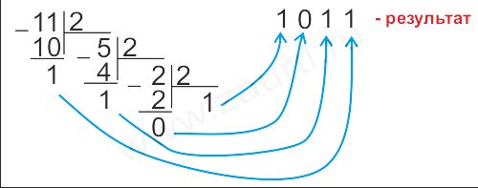
Ответ: 11(10)=1011(2).
Пример 2. Перевести число 122(10) в восьмеричную систему счисления.
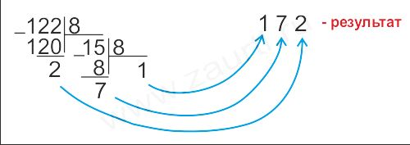
Ответ: 122(10)=172(8).
Пример 3. Перевести число 500(10) в шестнадцатеричную систему счисления.
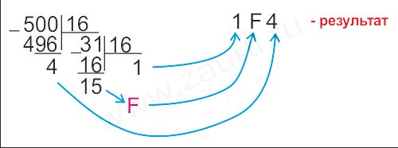
Ответ: 500(10)=1F4(16).
- Закрепление нового учебного материала
Карточка №1
Переведите из десятичной системы счисления в двоичную, числа: 125, 620 566.
Переведите из десятичной системы счисления в восьмиричную, числа: 555, 647, 956
Переведите из десятичной системы счисления в шестнадцатеричную числа: 1056, 941, 765

Карточка №2
Переведите из десятичной системы счисления в двоичную, числа: 231, 185, 428
Переведите из десятичной системы счисления в восьмиричную, числа: 368, 547, 957
Переведите из десятичной системы счисления в шестнадцатеричную числа: 1560, 864, 672

- Опрос домашнего задание по теме: «Моделирование» (учащиеся выступают с докладами)
- д/з (Перевести из десятичной системы счисления в двоичную, восьмеричную, шестнадцатеричную , числа: 852, 491, 371
- Подведение итогов урока, выставление оценок.

Список использованной литературы

1. Вьюшкова Е.А., Параскун Н.В. Информатика 8 класс. «учебник», 2014.

Использованные материалы и Интернет-ресурсы
- https://ru.wikipedia.org/wiki
- ru.wikibooks.org/wiki/Системы_счисления
- inf.e-alekseev.ru/text/Schisl_perevod.htm

